Отчёт по лабораторной работе 5
Расширенная настройка HTTP-сервера Apache
Авдадаев Джамал Геланиевич
Содержание

1 Введение

1.1 Цель работы
Целью данной работы является приобретение практических навыков установки Rocky Linux на виртуальную машину с помощью инструмента Vagrant.

2 Процесс работы

2.1 Конфигурирование HTTP-сервера для работы через протокол HTTPS
В каталоге /etc/pki/tls/private был создан приватный ключ и самоподписанный сертификат для домена www.dgavdadaev.net. Использовалась команда генерации сертификата, после чего были введены параметры: RU, Russia, Moscow, dgavdadaev, dgavdadaev, dgavdadaev.net, dgavdadaev@dgavdadaev.net.
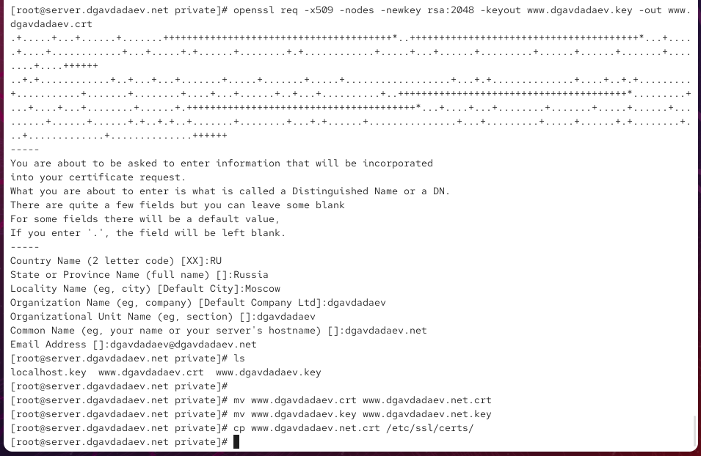
Рис. 1: Генерация ключа и сертификата
Сертификат и ключ были переименованы и размещены в соответствующих каталогах. Далее сертификат был скопирован в /etc/ssl/certs/.
Был отредактирован файл /etc/httpd/conf.d/www.dgavdadaev.net.conf, после чего он получил следующий вид:
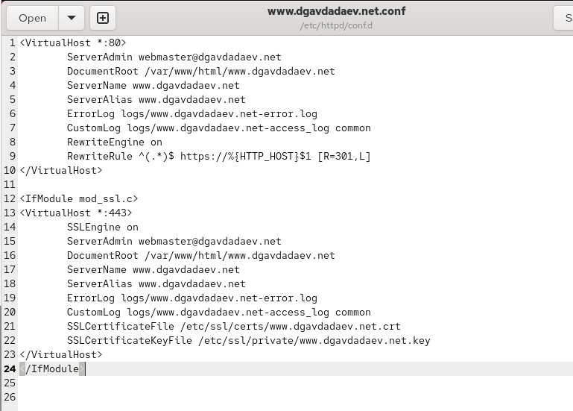
Рис. 2: Конфигурация Apache

2.1.1 Построчное пояснение конфигурации
- <VirtualHost *:80> — начало конфигурации виртуального хоста для HTTP.
- ServerAdmin webmaster@dgavdadaev.net — адрес администратора.
- DocumentRoot /var/www/html/www.dgavdadaev.net — корневая директория сайта.
- ServerName и ServerAlias — доменное имя сайта.
- ErrorLog и CustomLog — файлы логирования ошибок и обращений.
- RewriteEngine on — включение механизма переписывания ссылок.
- RewriteRule ^(.*)$ https://%{HTTP_HOST}$1 [R=301,L] — принудительное перенаправление всех запросов на HTTPS.
- </VirtualHost> — завершение блока HTTP.
- <IfModule mod_ssl.c> — проверка наличия модуля SSL.
- <VirtualHost *:443> — начало конфигурации HTTPS.
- SSLEngine on — включение SSL.
- Повторяются параметры администратора, домена, корневого каталога и логов.
- SSLCertificateFile — путь к сертификату.
- SSLCertificateKeyFile — путь к приватному ключу.
- </VirtualHost> — конец конфигурации HTTPS.
- </IfModule> — завершение условного блока.
После перезапуска веб-сервера сайт стал доступен по защищённому протоколу HTTPS.
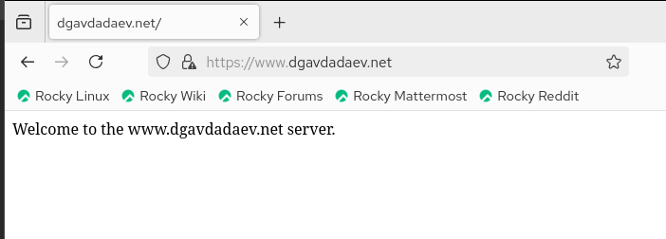
Рис. 3: Работа сайта по HTTPS
Просмотр сведений о сертификате показал корректность введённых параметров.
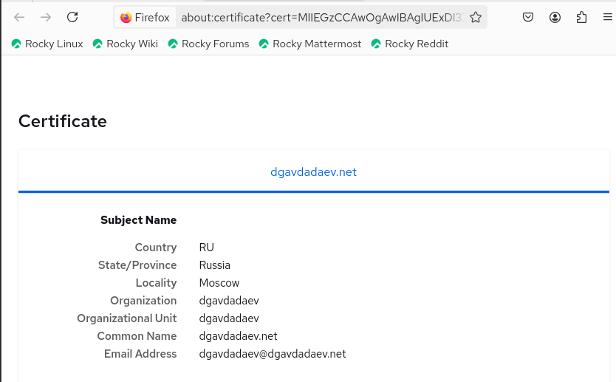
Рис. 4: Просмотр сертификата

2.2 Конфигурирование HTTP-сервера для работы с PHP
В каталоге сайта был создан файл index.php с функцией phpinfo().
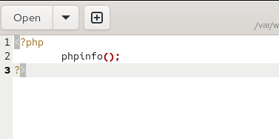
Рис. 5: Файл index.php
После выполнения всех настроек веб-сервер корректно обработал PHP-страницу.
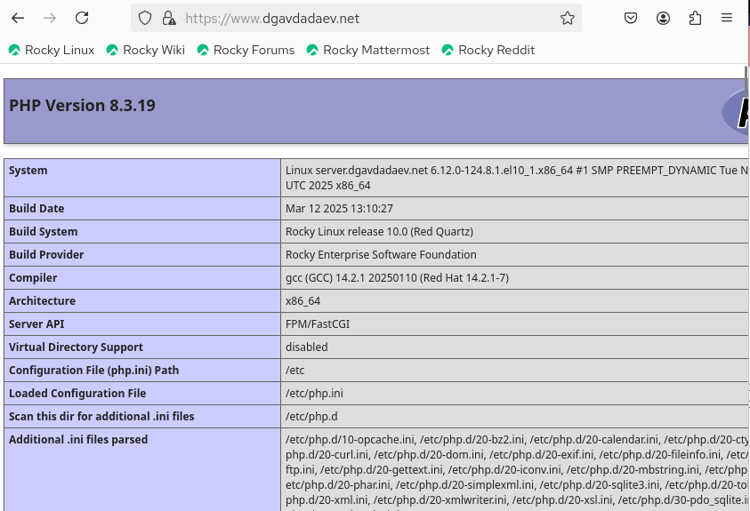
Рис. 6: Отображение phpinfo

2.3 Внесение изменений во внутреннее окружение виртуальной машины
В каталоге /vagrant/provision/server/http были размещены актуальные конфигурации веб-сервера. Для этого скопированы файлы Apache, веб-контента и SSL-материалов:
- конфигурации /etc/httpd/conf.d/* перенесены в .../etc/httpd/conf.d/;
- содержимое веб-каталога /var/www/html/* — в .../var/www/html/;
- созданы каталоги для ключей и сертификатов etc/pki/tls/private и etc/pki/tls/certs;
- файл приватного ключа и файл сертификата перенесены в соответствующие пути внутри provision.
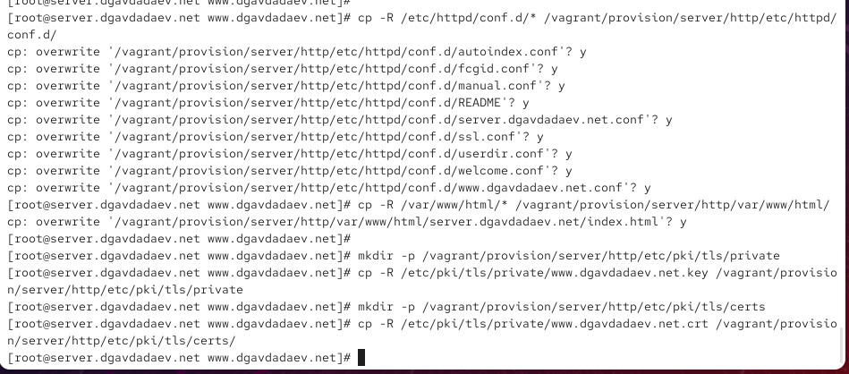
Рис. 7: Копирование конфигурационных файлов
В скрипт /vagrant/provision/server/http.sh добавлены команды для установки PHP и правил межсетевого экрана, позволяющих работать через HTTPS. Это обеспечивает автоматическую подготовку окружения при развёртывании.
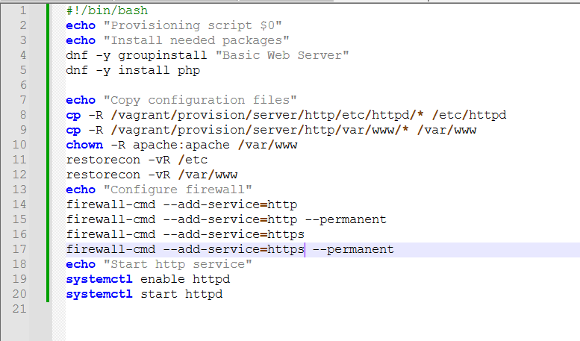
Рис. 8: Изменения в скрипте http.sh

3 Итоги

3.1 Вывод
В процессе работы был настроен веб-сервер для функционирования через HTTPS, создан самоподписанный сертификат, выполнено перенаправление с HTTP на HTTPS и добавлена поддержка PHP. Конфигурации и SSL-материалы перенесены во внутреннее окружение виртуальной машины для автоматического развёртывания. Проверена работа сертификата и корректное выполнение PHP-скриптов.

3.2 Контрольные вопросы
1. В чём отличие HTTP от HTTPS?
HTTP передаёт данные в открытом виде, тогда как HTTPS использует шифрование (TLS/SSL), обеспечивая защищённый канал между сервером и клиентом.
2. Каким образом обеспечивается безопасность контента веб-сервера при работе через HTTPS?
Безопасность достигается за счёт шифрования трафика, проверки подлинности сервера с помощью сертификата и защиты данных от перехвата и изменения.
3. Что такое сертификационный центр? Приведите пример.
Сертификационный центр (CA) — организация, выпускающая и подписывающая цифровые сертификаты, подтверждая подлинность владельца.
Примеры: LetsEncrypt, DigiCert, GlobalSign.

